提到三维, 我第一个想到的是变形金刚.

回首以前的日子，我们为了ie6日夜奋斗。但是现在CSS3已经让我们看到了web光明的未来。
在这之前，如果想在web上面实现一个3d效果，我们可能会想到flash 3D或者是 webGL，但是现在，Transform属性已经可以让每一个标签都变成一个Transformer。

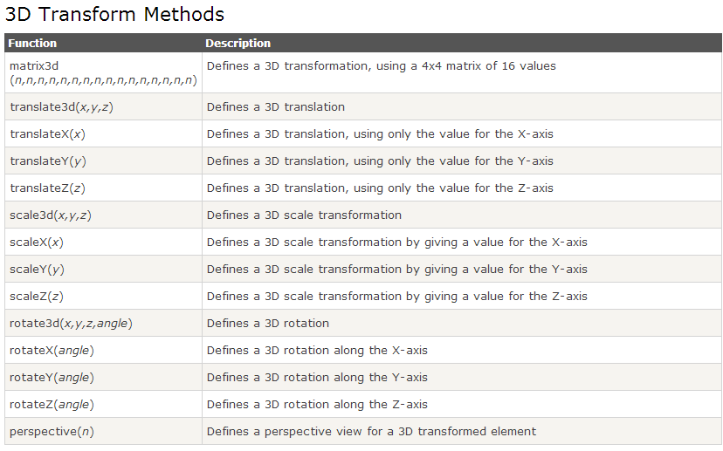

扯了这么多的淡,无非就是想说,css3现在可以做3d了,而pf哥哥和bobb哥哥就给我们做出了两个css3 的3D demo.
首先是这个旋转的CSS3立方体:
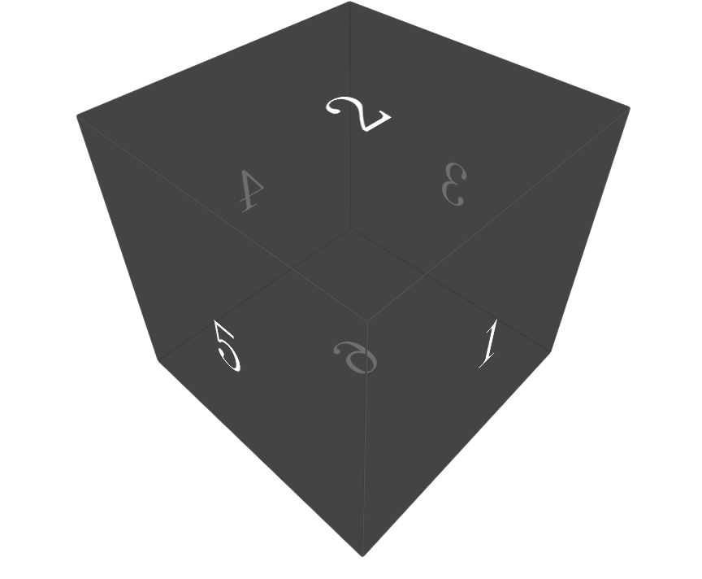
这里就不贴代码了,有兴趣的读者自己上github搜索pigrun就可以看到,主要是利用了tranform属性中的translateZ属性.
而Bobb的这个登机牌效果:



则是将transform-style设置为preserve-3d再做翻转运动.

